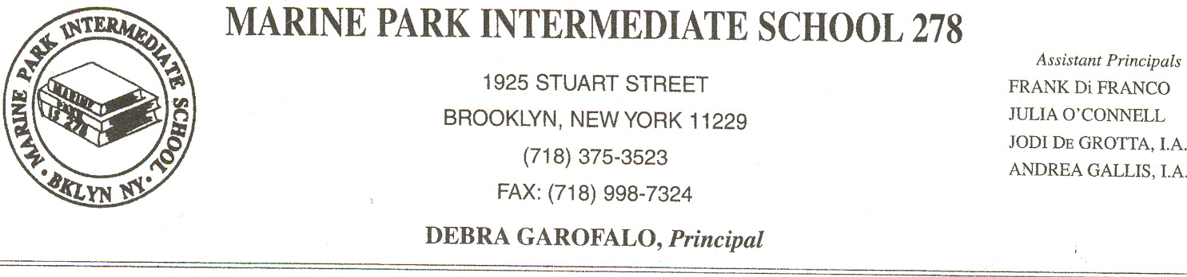

Chers parent/gardien d' English Language Lacquéreur :

Votre enfant qualifie pour des services supplémentaires pour augmenter la compétence d'anglais et la réussite scolaire sous le titre III du Aucun enfant n'a laissé l'acte.
Selon cette loi fédérale, n'importe quel enfant qui ne progresse pas suffisamment vers un état indiqué de niveau de la compétence anglaise est autorisé à recevoir l'appui supplémentaire. La compétence anglaise est déterminée par l'exécution d'un enfant sur l'évaluation de langue Batterie-Révisée ou l'anglais de l'état de New-York comme deuxième essai d'accomplissement de langue. Selon les résultats d'essai de votre enfant, lui ou elle peut recevoir l'appui additionnel pour aider à améliorer l'exécution d'universitaire. Pour aider votre enfant, ces services supplémentaires incluront :
Reading/ELA avec la méthodologie d'ELL
Mathématiques avec la méthodologie d'ELL
La Science avec la méthodologie d'ELL
Études sociales avec la méthodologie d'ELL
Je vous encourage fortement à tirer profit de ces services supplémentaires. Cependant, si vous souhaitez, vous pouvez choisir de retirer votre enfant de eux, contactez svp la mme. Sylvester (718) à 375-3523. Elle sera heureuse de vous rencontrer pour discuter les avantages de ces services pour votre enfant.
Si vous avez toute autre question, veuillez ne pas hésiter à me contacter.
Bien à vous,

Principal
Debra Garofalo

